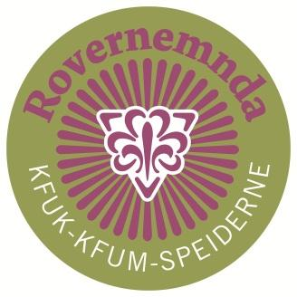
Referat rovernemndsmøte 10. – 12. Januar 2020
Rovernemndsmøtet starta laurdag 11. Januar kl. 09.10. Møtet heva søndag kl. 12.55.
Til stede:
Amalie Ulevik Bjerk
Simmen Karoliussen
Silje Blindheim
Nicolai Hillestad
Hannah Andersen

Sak 1/20 Konstituering
01.01 Godkjenning av innkalling og saksliste
Vi godkjent innkallinga og sakslista
01.02 Valg av referent
Nicolai Hillestad vart vald til referent

Sak 2/20 Oppdatering
2.1 Oppdatering frå krinsane
Vi oppdaterte hverandre.
2.2 Oppdatering frå dei nasjonale roverarrangementa
2.2.1 Roverkongress
Vi har oppdatert hverandre
2.2.2 Valkomiteen v/ leiar
Vi har oppdatert hverandre

Sak 3/20 Rovernemndas tiltaksplan
Vi går gjennom tiltaksplanen og ser hvordan vi ligger an.
Vi har sett på hvordan vi ligger an. Vi har gjort mye.

Sak 4/20 Roverfemkamp
Skal vi legge til rette for samarbeid med NSF. I såfall hvordan?
Rovernemnda ble enige om hvordan vi skal fremlegge denne saken på roverkongress.

Sak 5/20 Roverkongress 2020
5.1 Gjennomgang av innsendte saker
Vi har gått gjennom innsendte saker.
5.2 Gjennomgang av egne saker
Vi har gått igjennom egne saker.
5.3 Årsmelding 2019/20
Rovernemnda har skrevet årsmeldingen 2019-2020
5.4 Program for kongress 2020
Vi har laget program for roverkongressen.
5.5 Finne kandidater til valgkomite
Rovernemnda tar dette opp på et internt møte før roverkongressen.
5.6 Gjennomgang av kongress 2019
Rovernemnda tar dette opp på et internt møte før roverkongressen.

Sak 06/20 Eventuelt

 | 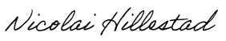
Amalie Ulevik Bjerk | Nicolai Hillestad
Rovernemndsleder | Referent

